课件学习-学生端-操作指南
【操作前阅读】
- 通过“中南财经政法大学自考助学云平台”报名，报名前需下载平台客户端。用户名为准考证号，初始密码为身份证后6位。
- 登录方式

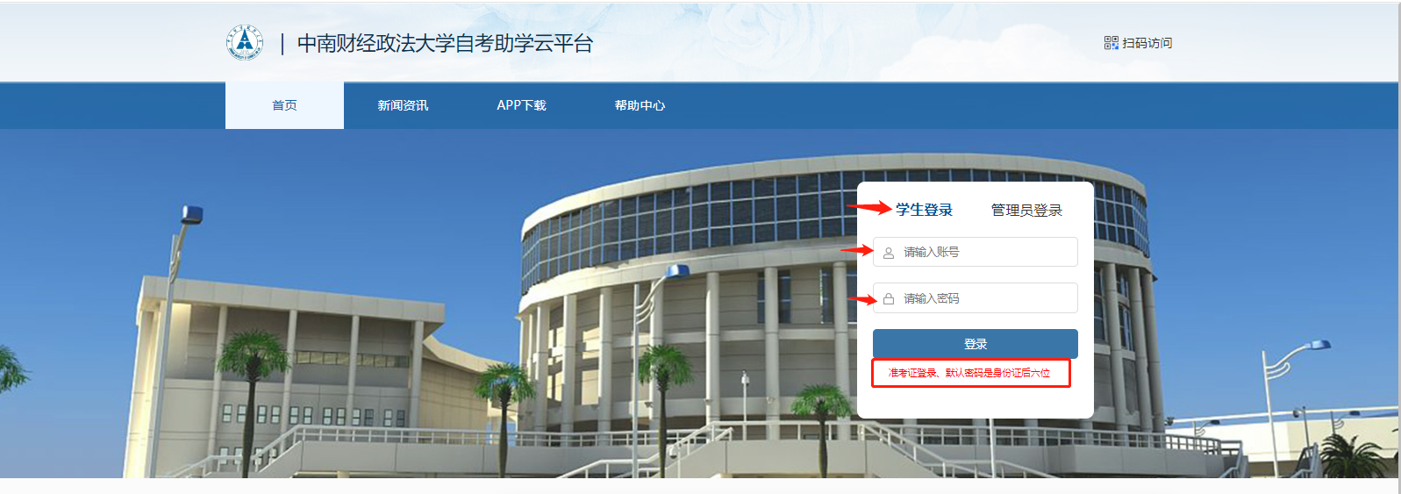

操作指南

一、报名选课
如果自己需要选报课程，就进入到报名选课页面进行报名。
（一）考生进入系统，点击课件学习—报名选课—进入报名选课页面如下：
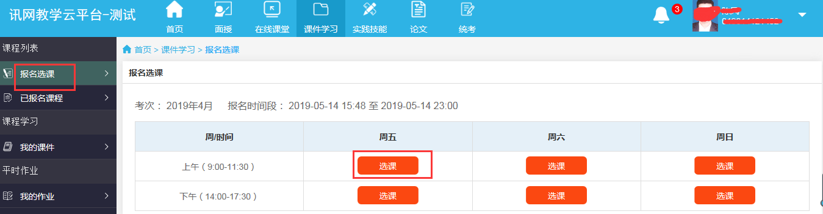

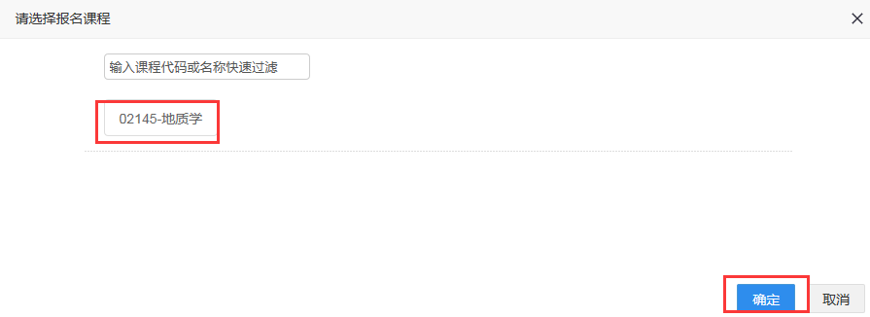
（二）点击选课按钮，选择自己想要报名的课程，确定保存。
（三）系统会提示到已报名课程里面缴费。

二、缴费
（一）考生进入系统，点击课件学习—进入已报名课程—如下：
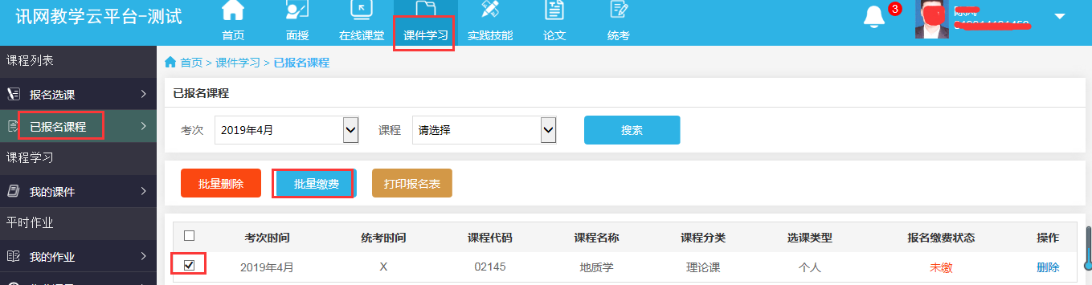

（二）点击缴费按钮（也可批量缴费）如下：
课件学习费用标准：根据主考学校规定收取
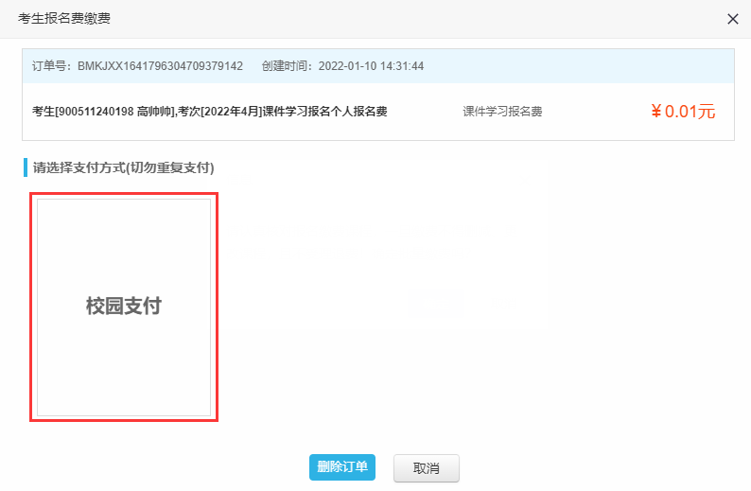
（三）有支付宝、微信、银联三付款方式，选择其中一种付款方式进行付款缴费。
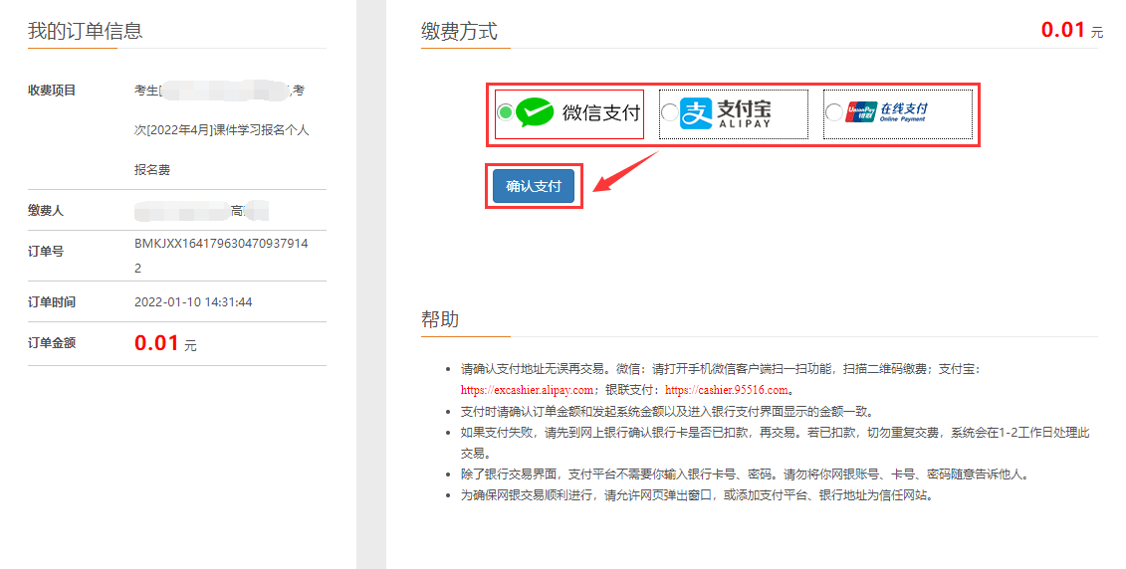

三、打印报名表
根据主考学校要求，学生可以批量打印报名表。
（一）考生进入系统，点击课件学习-课程列表-进入已报名课程如下：
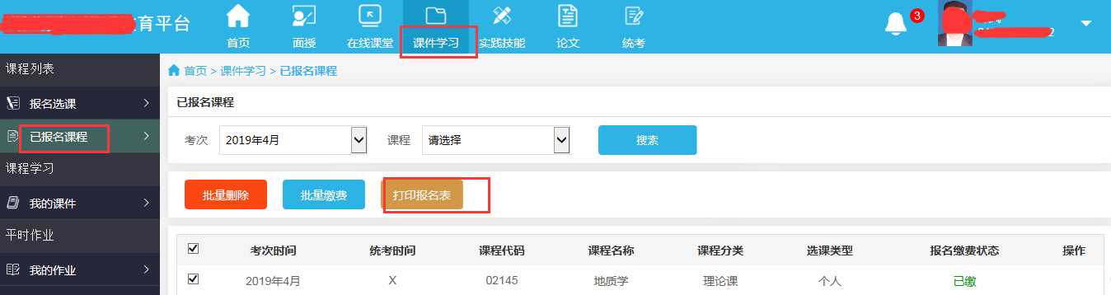
（二）点击打印报名表按钮可打印考生的报名表。

四、课件学习
（一）考生进入系统，点击课件学习—进入我的课件如下：

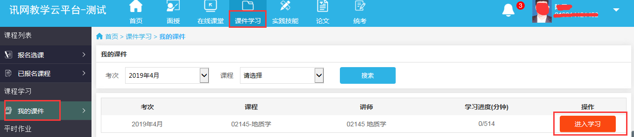

（二）点击进入学习按钮，（如果主考学校设置了看课件需要摄像头）统会提示如下：
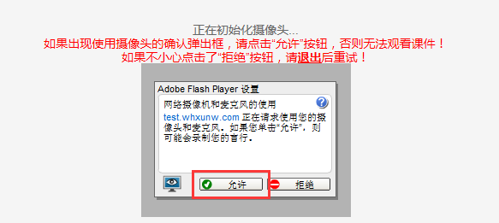
（三）点击允许即可观看课件。
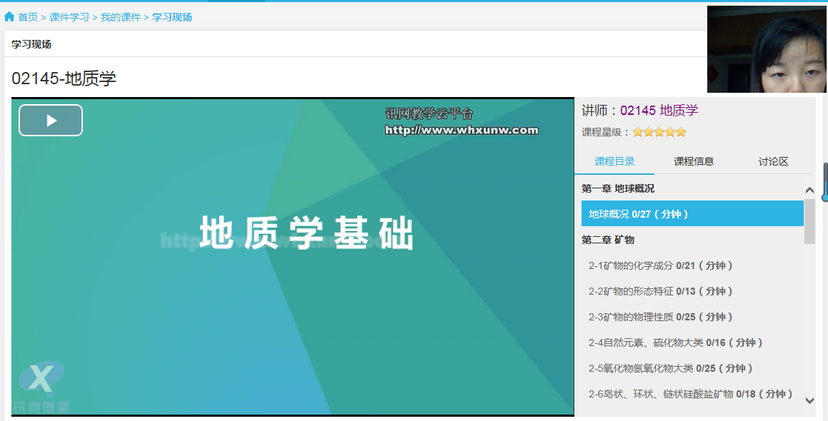


（四）点击开始按钮，开始播放视频课件。（视频不可拖动，看视频期间会出现练习题，答题后继续点击学习此课件，直到看完为止。右边可自行选择章节）。

五、平时作业
课件学习过程中，是需要做平时作业的。课件视频没看完，只要对应的作业开放出来了，就可以做了。
（一）学生进入系统，点击课件学习—进入我的作业如下：
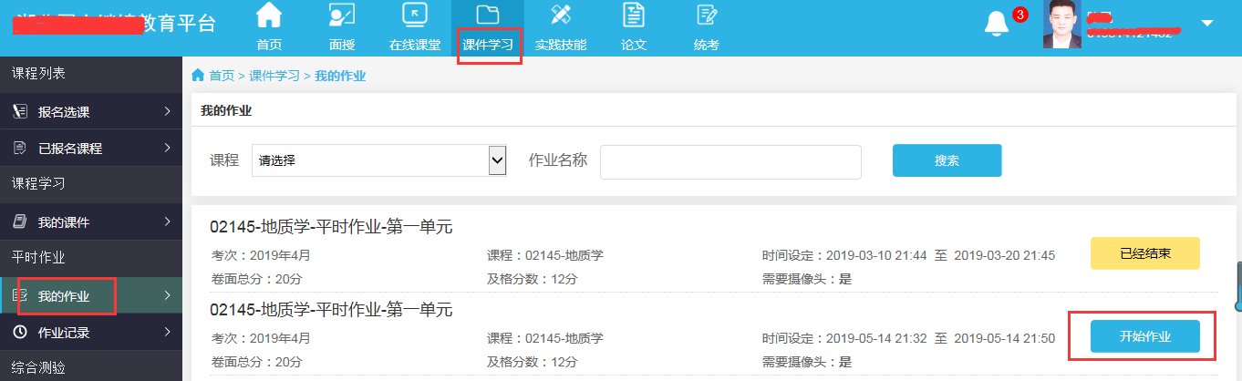

注意：如果系统提示需要摄像头记录作业过程，请使用IE10浏览器、360浏览器、谷歌浏览器、QQ浏览器等登录，也可以直接使用手机做作业，微信扫一扫登录页面的二维码即可，操作方式一样。

（二）点击开始作业，进入答题。（如需摄像头系统会弹出框，点击允许按钮，开始答题。）
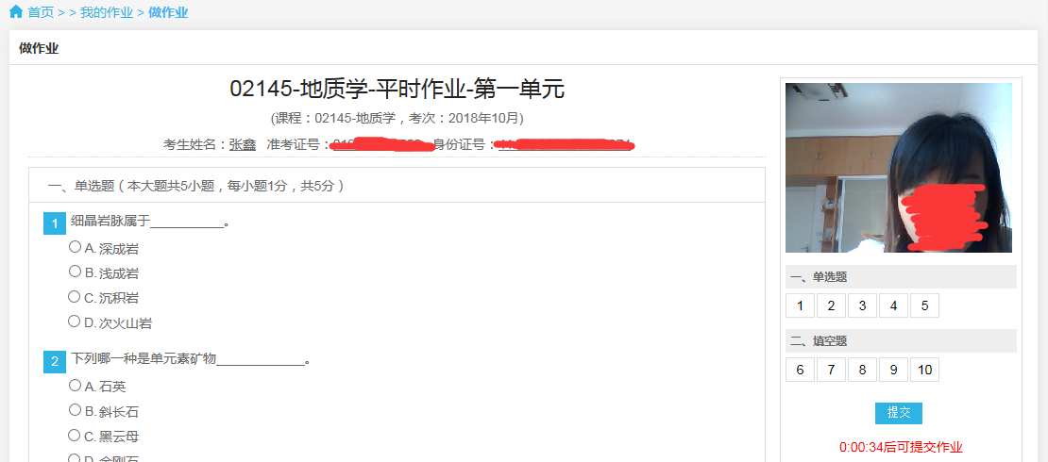
（三）做完点击提交按钮即可。

六、重做作业
考生如果对自己的作业答题情况不满意，可在作业未结束之前可重做作业，直至满分。
（一）考生点击课件学习—平时作业—进入作业记录如下：
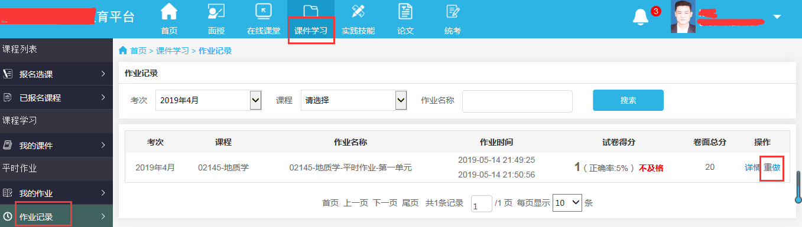

（二）点击重做按钮，可重做此作业。

七、综合测验考试
综合测验需要集中考试，具体时间和地址由学校统一通知。
（一）学生进入系统，点击课件学习—进入我的试卷页面入下：
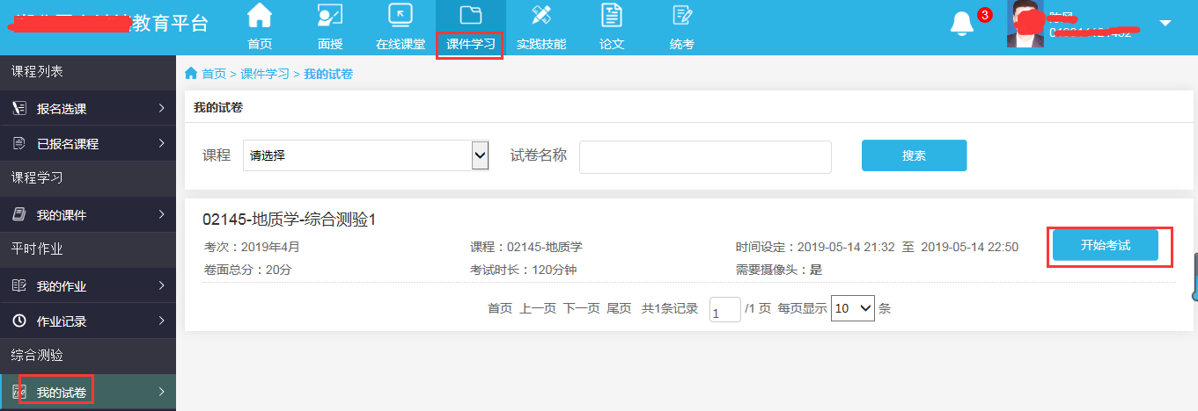
注意：如果系统提示需要摄像头记录考试过程，请使用IE10浏览器、360浏览器、谷歌浏览器、QQ浏览器等登录，也可以直接使用手机做作业，微信扫一扫登录页面的二维码即可，操作方式一样。
注意：可看到此页面和首页中待考的综合测验是一致的。
试卷名称：综合测验的名称
时间设定：即考试的开始时间和结束时间。未到开始时间，后面的操作按钮显示的是还未开始；到了开始时间，后面的操作按钮显示的是开始考试，点击开始考试，即可进入考试。到了结束时间，考试就结束，不能再进入了。
考试时长：即考试总共的时长，超过此时长，请在规定时间内提交试卷。
卷面总分：试卷的满分。需要摄像头：需要摄像头选项为“是”时，为需要摄像头，请提前确定电脑已安装摄像头，不然无法进入考试。为否时，表示不需要摄像头。
（二）在开始考试时间到达后，可点击试卷后的开始考试进入考试中。
（三）如果需要摄像头，系统会弹出如下图提示：
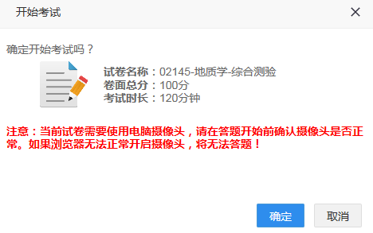
如果已安装摄像头，点击确定即可，否则不能进入考试。
（四）确定后，系统会弹出如下图：
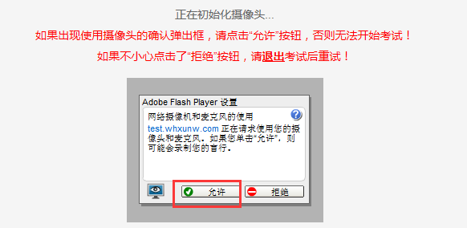
（五）点击允许，允许开启摄像头，即可进入考试。否则无法进入考试。
（六）进入考试中，如下图：
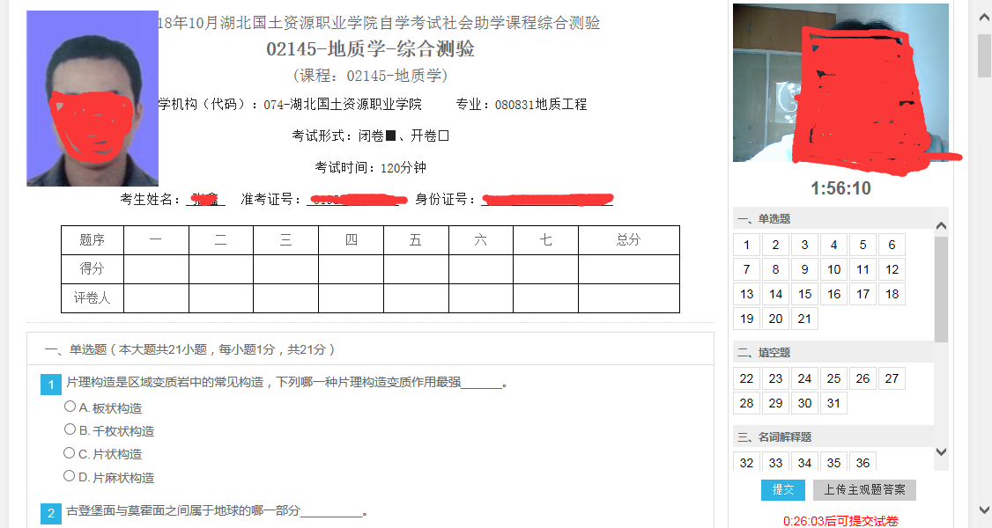
【提示】从上图中，可看到试卷和纸质试卷类似。左边图像是准考证相片，右边如开启摄像头会有摄像头图像。考生核对自己的姓名、准考证号、身份证号。查看试卷对应的课程、助学机构、专业等信息。最主要是看考试时间即时长，右边会有倒计时，时间到了会自动提交试卷。（最短交卷时间30分钟）
（七）做完一道题后，右边题号框中，已做的题就变为绿色，如下图：
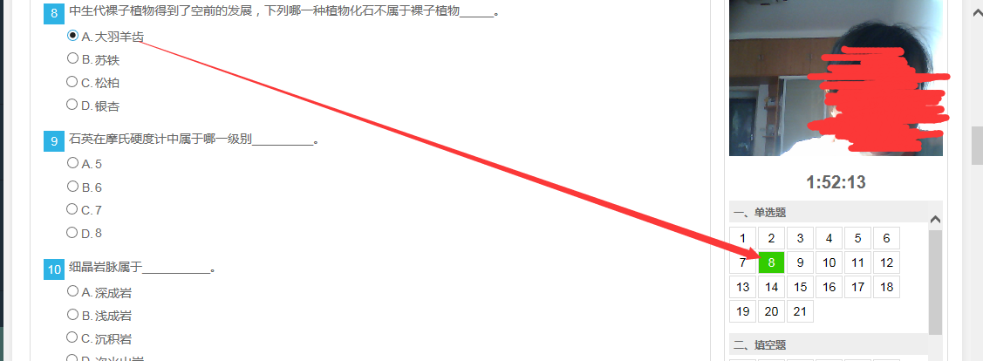
（八）从右边题号中，可点击未做的试题号，试题会直接跳到此题中。比如：考生做了很多道题后，发现其中第2道题没有变绿说明第2道题漏做了，这时点击第2道题题号，界面会直接跳到第2道题中，考生不用去寻找第2道题。
（九）做题过程中，考生如退出答题，在时间未结束时，可点击继续考试再继续答题，如下图：
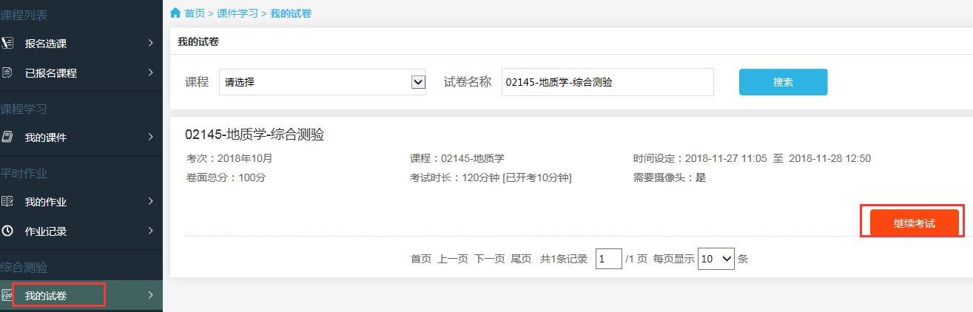
注意：考试期间不要随意退出，退出后考试倒计时并没有停止。
（十）针对主观题，考生可直接在平台上答题，如果答案是公式或者画图的，也可以答题纸上答题，然后将答题纸拍照上传至平台中。采用哪种方式可咨询老师。
（十一）上传答题卡两种方法：
第一种：手机拍答题纸，上传至电脑，从电脑上上传答案。操作如下：主观题在答题纸上答题后，用手机将答题纸拍照，再将相片上传至电脑中，点击上传主观题答案上传。上传后可在试卷底部看到答题卡，如下图：

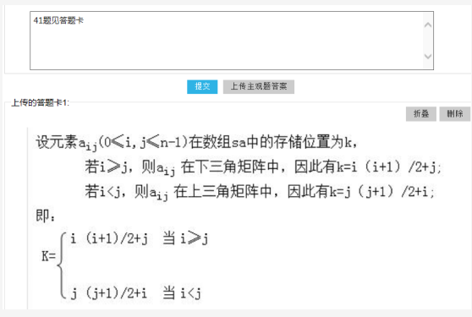

考生可删除后重新上传。
第二种：手机拍答题纸，直接手机登录平台进入考试中上传答案。考生也可扫码用手机登录平台，进入我的试卷中进行考试，选择手机中拍好的答题纸相片直接在手机版中上传答案。
（十二）交卷
系统最短交卷时间是30分钟，做完试卷，上传完主观题答案后点击交卷按钮，系统会弹出提示框：
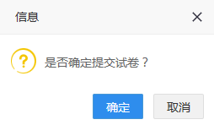
确定后，系统会检查是否有未做试题，如果有未做的试题，系统会再次提示：

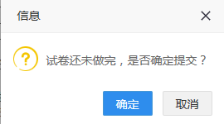

（十三）再次确定后，成功提交试卷。
【提醒】答题时注意倒计时，测试时间到了会自动交卷。考试期间不要随意退出，退出后考试倒计时并没有停止。

